Прошивка 3G-модема HUAWEI E1550 (под всех операторов)

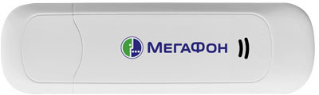
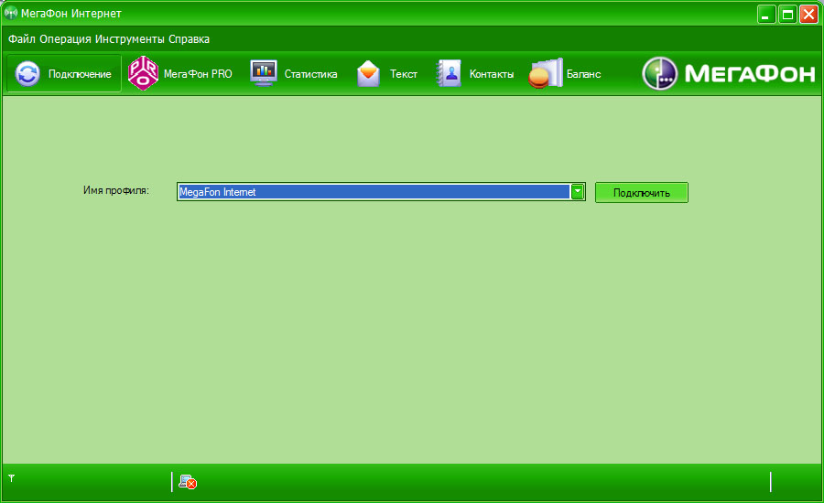
Порядок действий для разблокирования модема HUAWEI E1550 (проверено на модеме от «Мегафон»):
1) Качаем необходимый софт и руководства: оригинальную прошивку (firmware) от HUAWEI, программу для генерации FLASH и NCK — кодов по IMEI модема, ПО для Менеджера подключений (dashboard).
2) После того, как всё необходимое скачано — списываем с модема IMEI-код, запускаем программу v4mpire_unlocker.exe и вводим списанный раннее IMEI, затем нажимаем CALC. В чёрном окне появятся данные типа:
Flashing: 66427284
Unlocking: 36909370
(это ПРИМЕР, разумеется в каждом конкретном случае цифры будут разные!)
Нам для перепрошивки нужны данные Flashing: хххххххх, сохраните его!
ВНИМАНИЕ! ОБЯЗАТЕЛЬНО выходим из всех программ, выключаем антивирус, интернет.
Крайне желательно прошиваться на ноутбуке или нетбуке, или на ПК с источником бесперебойного питания — иначе при аварийном отключении питания вы рискуете потерять свой 3G-модем!!!
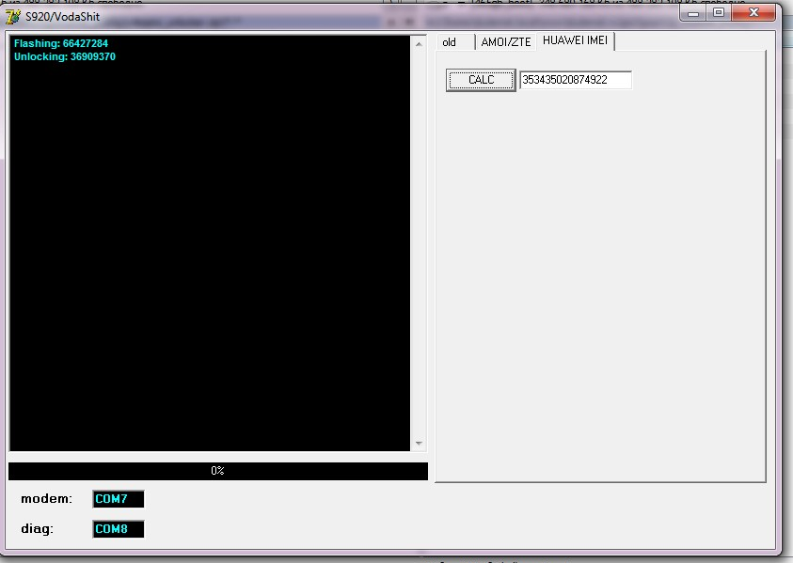
3) Запускаем файл прошивки — E1550Update_11.608.12.04.21.B416_firmware.exe
Вначале вводим код FLASH, полученный нами ранее (если программа его запросит). И далее следуем указаниям программы, ждём далее (Next) и далее.
В конце установки вылетит сообщение «Update Succeful! Ваш IMEI и текущая модель прошивки» (здесь и ниже использованы скрины от прошивки E160G, не пугайтесь. Но смысл окон будет тот же самый).
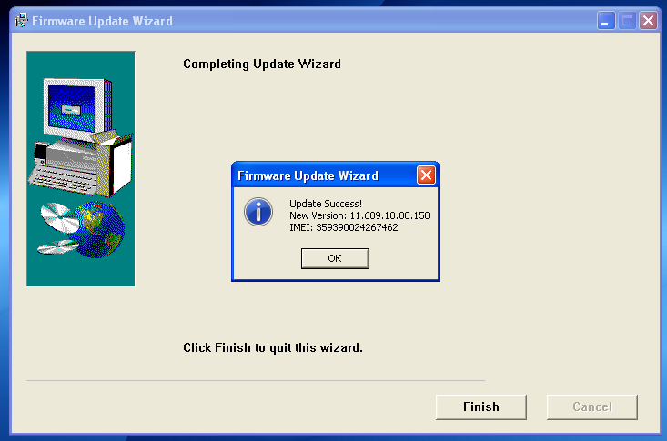
4) Отключаем модем от ПК и подключаем заново. Прошиваем Dashboard (Менеджер подключения) нашего модема, чтобы в нем появились наши, местные российские операторы связи — запускаем файл прошивки — Mobile_Partner_Rus_dashboard.exe (если программа запросит NCK или FLASH-код — даём ей код.
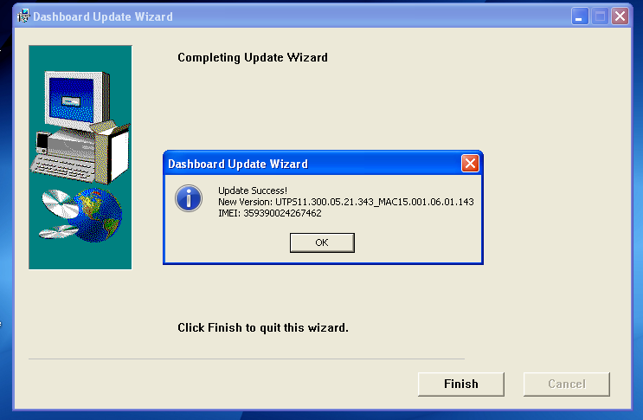
5) Устанавливаем программу дозвона HUAWEI Mobile Partner Rus. ГОТОВО!
